A nagyváradi 16-os számú Általános Iskola 1. E. osztályos tanulóinak miután több mesét, történetet is felolvastam a Szitakötő 31. számából Barcza Katalin: Arany- alma című olvasmánya mellett döntöttünk, mivel ez nyerte el a gyerekek tetszését.
A mese felolvasása előtt megfigyelési szempontokat tűztem ki, melyeket a mese felolvasása után megbeszéltünk. Elmondták a mese időpontját, helyszínét és a szereplőket.
Nagyon megható volt ahogyan a 7-8 éves korú gyerekek felismerték a mese pozitív és negatív szereplőit, illetve ahogyan megállapították a főszereplő, Mirkó királyfi testvére iránta szeretetét, önfeláldozását.
A tevékenységünk két órás volt. Az első órában meghallgatták, majd megbeszéltük a mesét, a második órán pedig elkészítették az aranyalmát. Az aranyalma hozzávalói: kartonpapírra nyomtatott alma sablon, melyet a tanulók vágtak ki, sárga krepp papír, melyből készült az alma, és zöld krepp papír a levélhez.
A krepp papírt hosszú csíkokra vágtam, a tanulók feladata az volt, hogy kb. egyforma darabkákra vágják, összesodorják, majd felragasszák az alma sablonra.
A végeredmény magáért beszél. íme egy – két “aranyalma”.

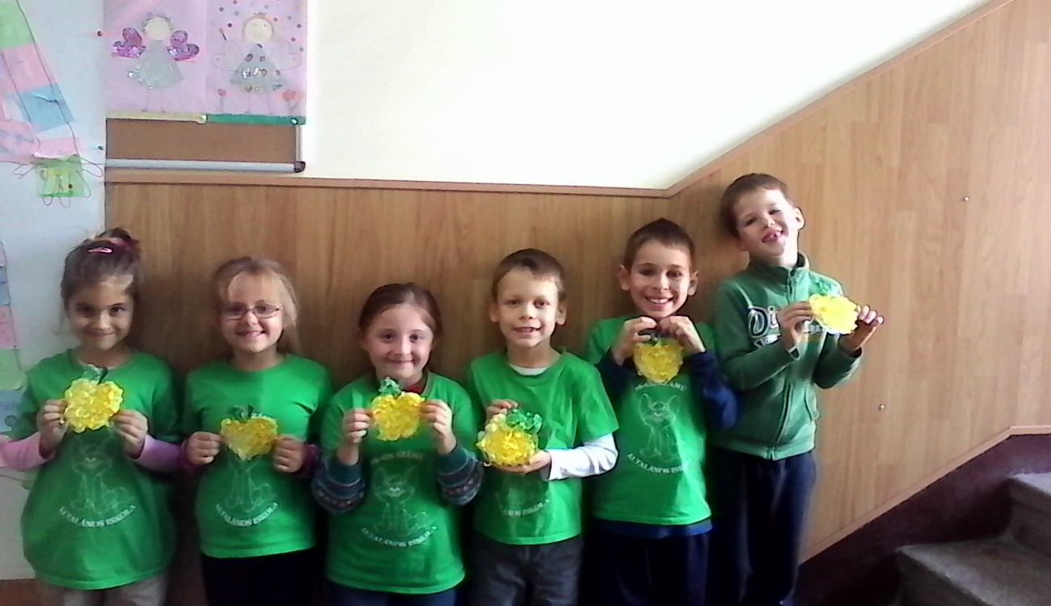

A legszebbek felkerültek a Szitakötő táblájára.
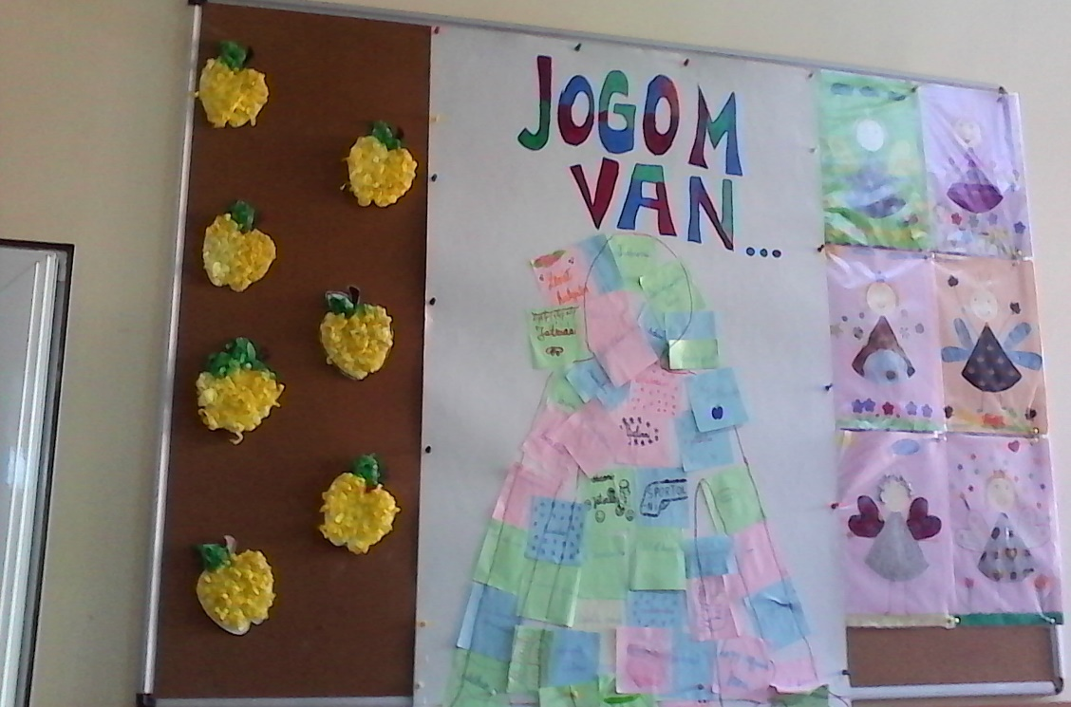

Segédanyag: Szerző: Szabó Gizella
Intézmény: Bihardiószegi 1-es számú Ált Iskola
Letöltés: Feladatsor3

Krasznai Tünde tanítónő

